Концептуальный дизайн команды «ФАКИшники»
Оглавление
1 Анализ полетного задания и ограничений 1
2 Описание БПЛА 1
3 Информация о команде 1
4 План работ 2
Аббревиатуры и сокращения 2
Список использованных источников 2

Аббревиатуры и сокращения
TS – полное кол-во баллов | E – время полета | BMF – массовая доля батарей
– удельная энергия батарей | g – ускорение свободного падения | – коэффициент подъемной силы
– отношение подъемной силы к силе сопротивления | – максимальный взлетный вес ЛА | – сухой вес ЛА
– вес полезного груза | ПН — полезная нагрузка | R – длина маршрута
БО — бортовое оборудование | ЛА — летательный аппарат

Анализ полетного задания и ограничений
Так как баллы за заочный этап конкурса обнуляются при переходе к очному этапу, была проанализирована система начисления баллов за выполнение зачетных заданий. Максимальное количество, которое можно получить, выполняя все задания (обязательные и побочные) и используя свое САУ и полетный контроллер:
(1)
где – количество переносимых грузов массой 0.25 кг, 720 – максимальное количество баллов за прохождение маршрута по точкам, 185 – количество баллов за компактность ЛА, малый расход аккумуляторов, точность посадки и т. п. Видно, что наибольшее количество баллов дает основное задание – полет по точкам, следовательно, ключевыми параметрами являются E, R, , BMF, анализ которых будет проведен ниже. Команда приняла решение о выборе следующего полетного задания: сложный маршрут основного полетного задания со сбросом груза массой 0.5 кг, разработка системы CV на базе YOLO со сбором обучающей выборки в полетах на квадрокоптере, подход не требует глубокого знания систем CV.

Описание БПЛА
- Эскиз внешнего вида летательного аппарата

Выбор аэродинамической конфигурации основан на анализе существующих ЛА, имеющих схожие характеристики, отвечающие ТЗ и полетному заданию. Команда воспользовалась методом, описанным в [2], заключающийся в анализе и похожих ЛА и построении линии тренда для дальнейших инженерных исследований по нахождению оптимальных величин , , . Были рассмотрены ЛА из [3], результаты представлены на Рис. 1
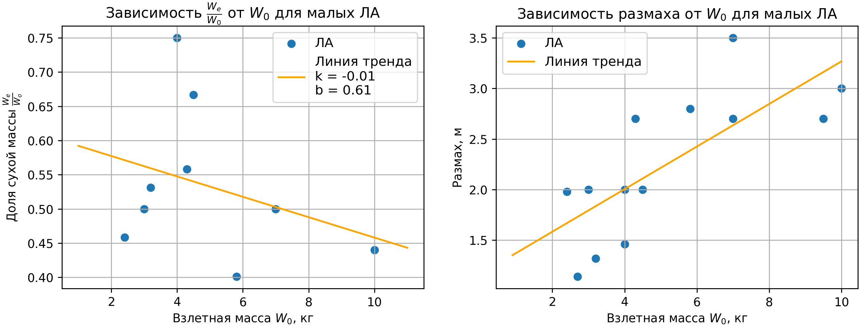  Рисунок 1. Результат оценки сухого веса | Рисунок 2. Результат оценки размаха

(2)
(3)
На основе формул (2) (получена из анализа на Рис 1) и (3) [2] последовательно найдем
Таблица 1. Исследование максимального взлётного веса
Предположение |  | Подсчет
3.00 кг | 0.548 | 2.48 кг
2.60 кг | 0.557 | 2.59 кг
На второй итерации значение сошлось, предварительно = 2.6 кг, = 1.4 кг, = 0.5 кг. Расчет был произведен для LiPo и Li-Ion батарей. Значение BMF было оценено исходя из формулы (4), приведенных в [2], и составило
(4)
Выбрано тянущее расположение двигателя, так как в таком случае реализуется обдув несущих и рулевых поверхностей, необходимый при старте с рук, а так же осуществляется достаточное охлаждение двигателя. Для упрощения изготовления крыла, уменьшения аэродинамического сопротивления выбран один двигатель ориентировочно 1000 kV max мощность 1 kW [4]. Для унификации с существующими решениями и уменьшения массы аккумулятора выбрана сборка 4s3p ~ 18Ah на базе li-Ion 21700
Расчет размаха крыла исходил из аппроксимации размах(масса) существующих моделей БПЛА СТ, выбор сделан на 2м (см рис 2). Так как силовая рама фюзеляжа, расположенная снизу будет мешать размещению груза, то выбрана схема высокоплан. Крепление хвостовой балки на уровне крыла выбрано так же по технологическим причинам: для создания общей силовой рамы для установки двигателя, крыла и хвостовой балки.
Таблица 2. Матрица принятия решения для выборы формы крыла
критерий | множитель | Прямое крыло с закруглением | трапециевидное | эллиптическое
технологичность | 0.5 | 9 | 7 | 4
Индуктивное сопротивление | 0.3 | 7 | 8 | 10
габариты | 0.2 | 9 | 7 | 6
сумма |  | 8.4 | 7.3 | 6.2

Таким образом выбираем прямое в плане крыло с закруглением законцовок. [5]
Для более точного баллистического сброса ПН для нее будет изготовлен обтекатель со стабилизаторами и парашютом.

- БО (покупное или своё, составить блок-схему связи БО);
- Софт для БО (готовые решения или свои);
- Система Computer Vision (если будете обучать готовую нейросеть, опишите, какую именно и почему; если разработаете собственную нейросеть, опишите план её создания).

Информация о команде
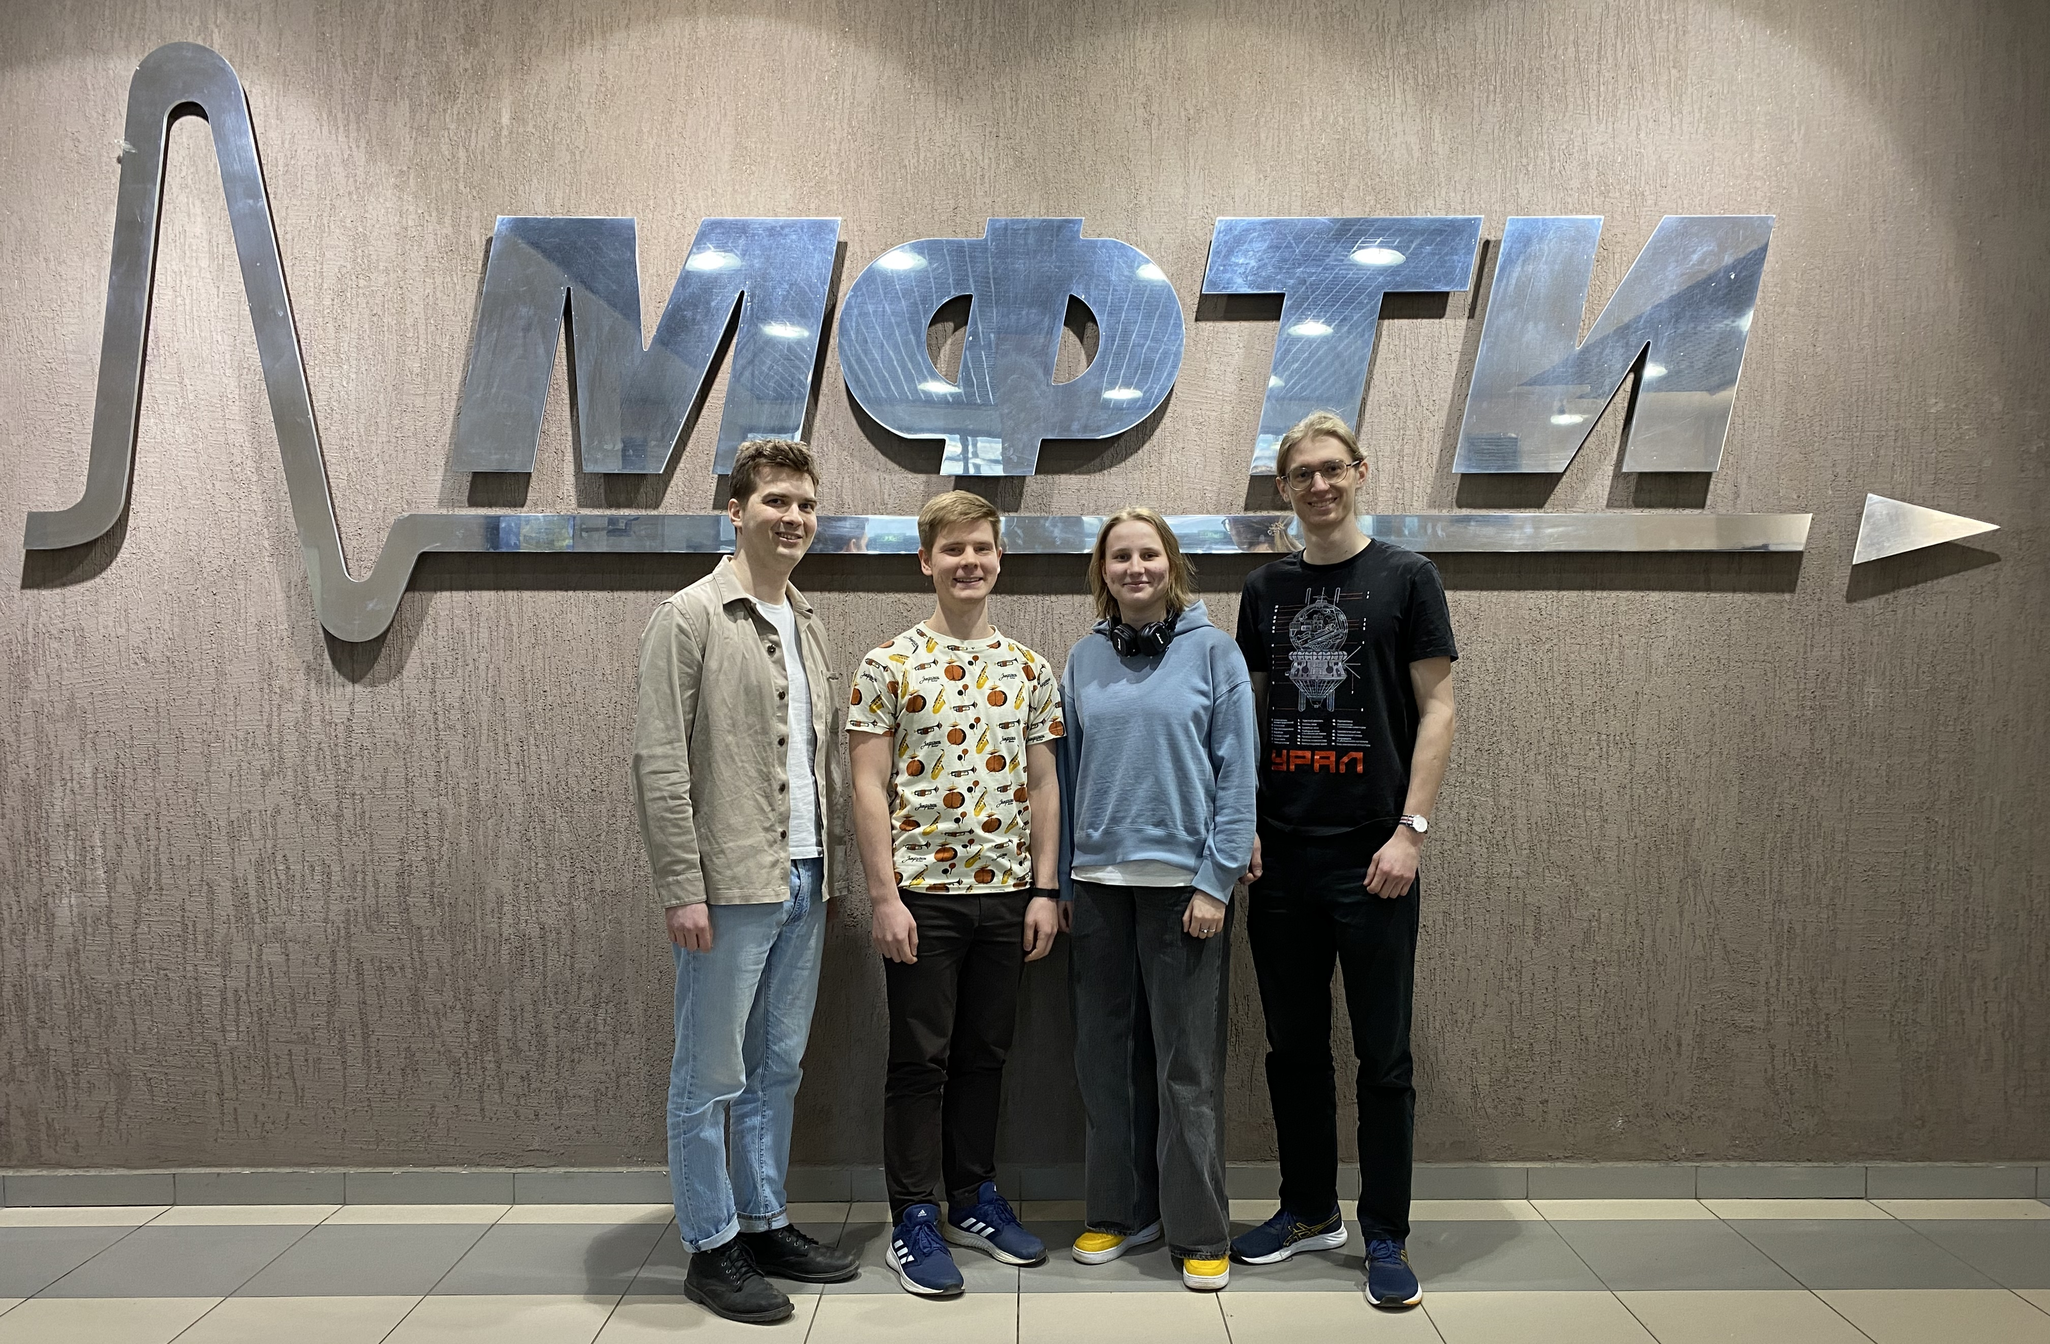
Рисунок 3. Команда: Макаров Роман Дмитриевич (Куратор), Сутурин Даниил Антонович (Капитан), Жолнерович Арина Николаевна, Говорухин Матвей Сергеевич

План работ
- Описание задач;
- График работ;
- Исполнители каждой из задач.

Список использованных источников
[1] Положение о Студенческом конкурсе авиационного творчества (СКАТ 2024)
[2] Raymer, D., Aircraft Design: A Conceptual Approach, American Institute of Aeronautics and Astronautics, Inc., 6th ed., 2018
[3] Jeyan, R & P S, Ramesh. (2020). Mini Unmanned Aerial Systems (UAV) -A Review of the Parameters for Classification of a Mini UAV.
[4] https://ecalc.ch/setupfinder.php
[5] Готтесман, летающие модели самолетов, стр 50

